Отчет
о работе координационного центра по гражданско-патриотическому воспитанию МАУ ДО «Центр дополнительного образования г.Владикавказа»
структурное подразделение «Творчество»
с 1.04.2022 по 30.04.2022г.

- 1 апреля 2022г.- телемост «Россия и Беларусь-вместе!», посвященный Дню единения народов России и Беларуси

В офисе координационного центра Движения юных миротворцев собрались активисты Движения из школ №7,11,16,38, чтобы поздравить всех участников телемоста с празднованием Дня единения народов России и Беларуси. Ведущие рассказали об обмене опытом и сотрудничестве с учебными заведениями из регионов России, тесной дружбе со школой №27 г. Гомеля, Гомельским областным отделением Фонда Мира и школой №97 г. Минска, поздравили всех участников с праздником и пожелали всем мира, счастья и добра.
В телемосте приняли участие ГУО «Средняя школа №27 г. Гомеля», ГБОУ СОШ №1288 г.Москвы, школа г.Смоленска, МБОУ СОШ №583 г.Санкт-Петербурга, МБОУ СОШ №43 г.Курска, школа №3 г.Нелидово Тверской области, юные миротворцы г.Владикавказа. Делегации рассказали о деятельности, которую ведут в своих учебных заведениях, поздравили участников онлайн-встречи и выразили мнение о том, что с нетерпением ждут возможности живой встречи и общения.

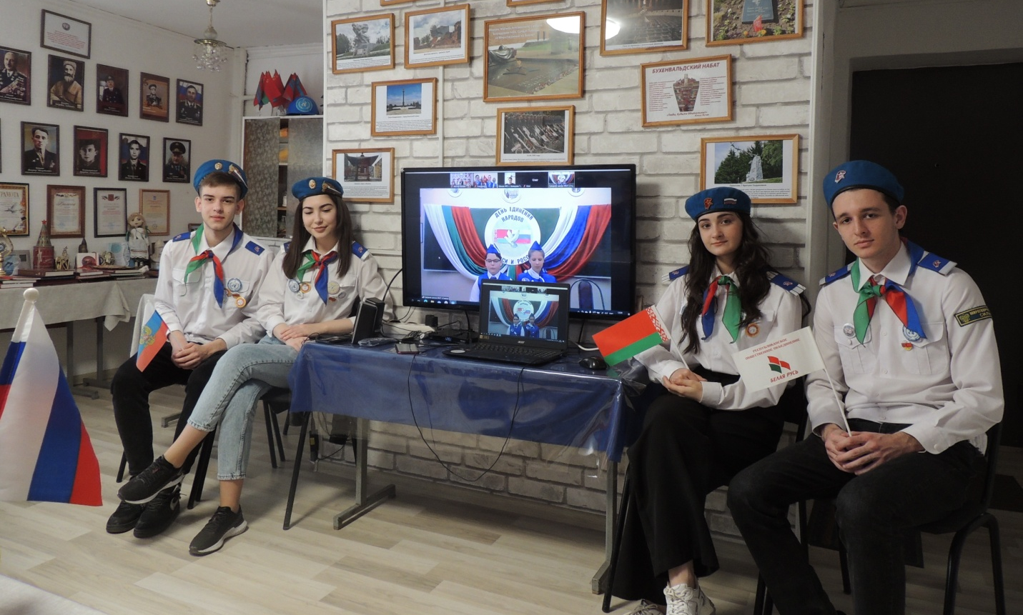

- С 4 по 8 апреля 2022г.- участие юных миротворцев в акции «Посылка солдату»
С 4 по 8 апреля в МБОУ СОШ № 17 им. В. Зангиева — «Школе мира» проходила акция «Посылка солдату». В течение недели ребята собирали посылки военнослужащим, участвующим в спецоперации на территории Украины.Отряд юных миротворцев 17 школы под руководством педагога дополнительного образования И.Д. Ревазовой МАУ ДО «Центр дополнительного образования г. Владикавказа» принял очень активное участие в акции. Никто из ребята не остался равнодушным. Они с большой ответственностью и энтузиазмом отнеслись к сбору посылок для наших военнослужащих. Помимо средств первой необходимости в посылки были упакованы письма написанные юными миротворцами. В письмах ребята выразили свою поддержу, и написали теплые пожелания бойцам.
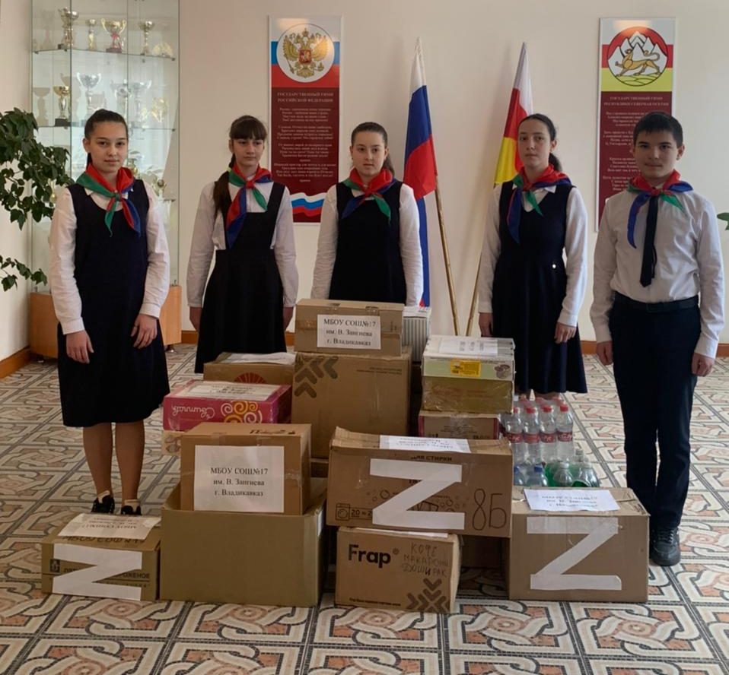

- 7 апреля 2022г.- Шахматный турнир «Белая ладья»
7 апреля 2022 года в структурном подразделении «Школа детского творчества» МАУ ДО «Центра дополнительного образования г.Владикавказа» состоялся шахматный турнир «Белая Ладья», посвященный Международному дню здоровья. В турнире приняли участие 5 команд представляющих структурное подразделение ЦЭВД «Творчество»: команда «Шахматная королева» тренер Дзебисова Г.В.; «Эндшпиль» тренер Пицхелаури Д.З.; «Шахматная страна» тренер Ревазова И.Д.; «Надежда» тренер Дзгоев А.М.; «Творчество» тренер Рухлин А.В.
Программа турнира включала в себя 4 этапа: «Блиц-турнир», «Решение задач», «Брейн-ринг», «Сеанс одновременной игры». В ходе турнира шли упорные шахматные бои, сражаясь со своими соперниками, ребята показали, что игра в шахматы разнообразна и не так проста, как может показаться с первого взгляда. Это соревнование в самообладании, логике, а также в умении просчитывать ходы противника. Огромный интерес у ребят вызвал этап «Брейн-ринг», в ходе, которого ребятам было предложено отвечать на сложные и замысловатые вопросы о шахматах. Все участники «Брейн-ринга» показали глубокие знания истории и правил этой древней игры и отличные знания о всех чемпионах мира в данном виде спорта.
Так, команда «Шахматная страна» тренер Ревазова И.Д. заняла 2-е почетное место в общекомандном зачете; команда «Шахматная королева» тренер Дзебисова Г.В. заняла 3-е командное место.
В личном зачете в номинации «Сеанс одновременной игры» 1-е место занял Кабисов Кантемир команда «Шахматная страна» (тренер Ревазова И.Д).; 2-е место - Коклин Александр команда «Надежда» (тренер Дзгоев А.М.)
В номинации «Брейн-ринг» 2-е место занял Кулумбеков Алан команда «Шахматная королева» (тренер Дзебисова Г.В).; 3-е место заняла Васильева Оксана команда «Творчество» (тренер Рухлин А.В.).
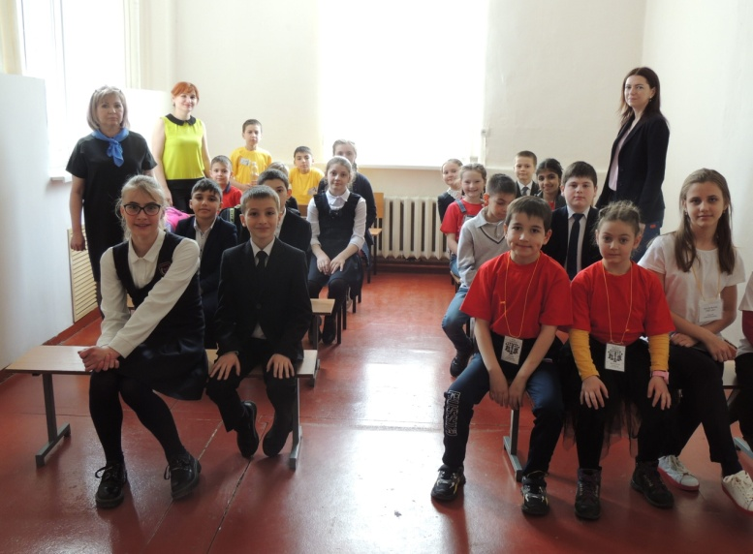
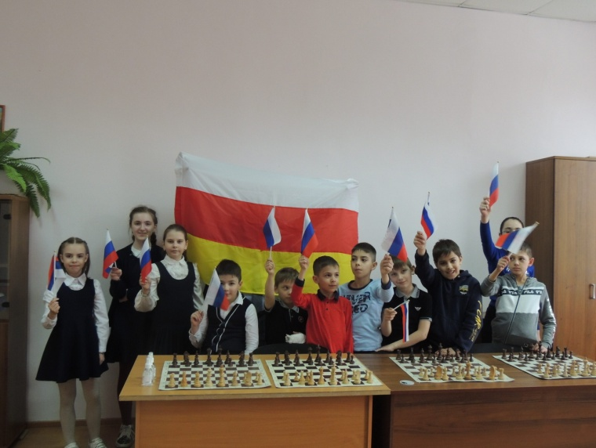
В номинации «Решение задач» 1-е место заняли БайсангуровТуган и Тедеева Кристина команда «Шахматная королева» (тренер Дзебисова Г.В.).

- 7 апреля 2022г.- «День здоровья-2022»

7 апреля во всем мире празднуется День здоровья. Ежегодно акции и мероприятия Всемирного дня здоровья посвящаются наиболее значимым проблемам человечества, и каждый раз проходят со своей особой тематикой. В 2022 году день прошел под девизом «Наша планета, наше здоровье».
Педагоги дополнительного образования СП «Центр эстетического воспитания детей «Творчество» МАУ ДО «ЦДО города Владикавказа» Екименко И.А. («Я – патриот!») и Богунова Р.А. («Журналист») 7 апреля 2022 года в День здоровья провели спортивно-просветительское мероприятие для 26 воспитанников, юных миротворцев и начинающих журналистов, обучающихся творческих объединений на базе владикавказского МБОУ – лицей.
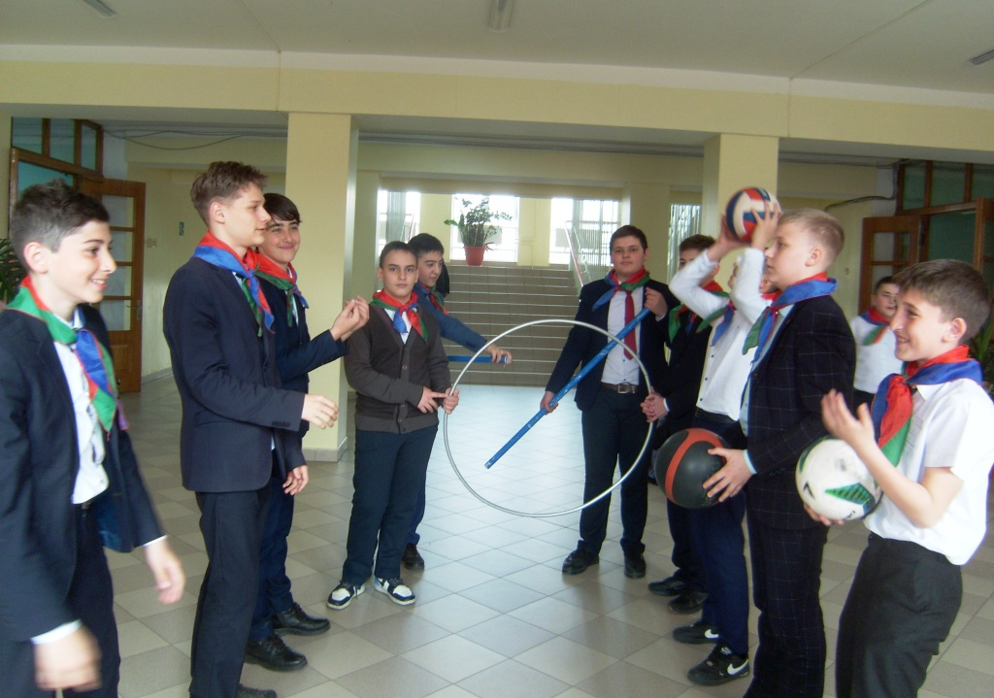
Руководители творческих объединений рассказали детям об истории праздника, о разнообразной практической деятельности, направленной на сохранение здоровья, показали презентацию и обсудили с аудиторией принципы здорового образа жизни. Ведущие прочитали стихи, озвучили действия, необходимые для защиты здоровья человека и планеты, укрепление принципов миротворческого движения, ориентированного на благополучие каждого человека, заботу об окружающей среде.

- 12 апреля 2022г.- «День космонавтики-2022»
12 апреля, в нашей стране отмечается праздник День космонавтики, посвященный первому полету человека в космос. Именно в этот день 12 апреля 1961 года первый орбитальный полет вокруг Земли совершил советский космонавт Юрий Гагарин на космическом корабле «Восток».
В офисе координационного Совета Движения юных миротворцев МАУ ДО «Центр дополнительного образования г. Владикавказа» состоялся «познавательный час», посвященный этому поистине величайшему событию для истории всего человечества.
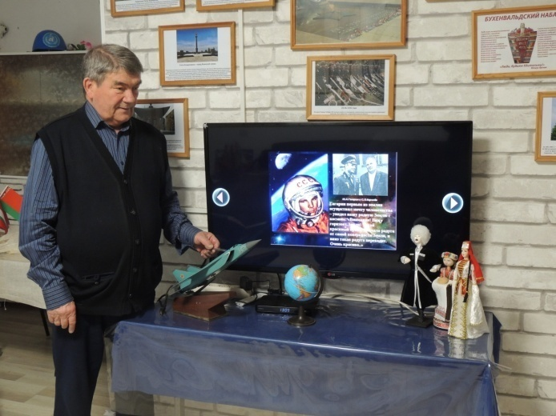
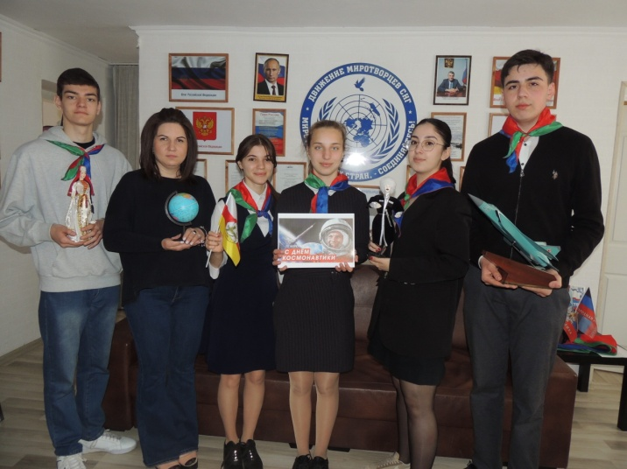
Педагоги гражданско-патриотического направления ЦЭВД «Творчество» Беляев В.С. и Сокурова Т.В. провели мероприятие под девизом: «День космонавтики шагает по стране». Участниками «познавательного часа» стали юные миротворцы из МАОУ БСОШ № 7 г. Владикавказа. Перед, собравшимися выступил старший методист Центра «Творчество» В.С. Беляев. Он рассказал собравшимся об истории полета Юрия Гагарина на орбиту Земли и интересных фактах, сопровождающих полет. Педагог-организатор Т.В. Сокурова показала ребятам подготовленный видеоролик о выдающихся космонавтах Советского Союза и России. Со своими докладами на эту тему выступили активисты движения ЕсиеваИлина и Дзускаева Алина. В завершении мероприятия ребята сфотографировались для поздравительной открытки, символически держа в руках глобус Земли, флаг СССР, флаг России и макет самолета МИГ-29, подаренный юным миротворцам Северной Осетии Петром Максимовичем Остапенко — Героем Советского Союза, заслуженным летчиком-испытателем СССР. Поздравительную фото-открытку отправили всему сообществу юных миротворцев России и Республики Беларусь.

- С 15 апреля по 15 мая 2022г. - «Весенний марш юных миротворцев-2022»
Ежегодно с 15 апреля по 15 мая Движением юных миротворцев стран СНГ проводится добровольческая эко-миротворческая акция «Весенний марш юных миротворцев». Принять участие в мероприятиях проводимых в рамках «Марша» может любое образовательное учреждение или детская общественная организация.
В 2022 году акция «Весенний марш юных миротворцев», посвящена Году культурного наследия народов России, согласно Указа Президента Российской Федерации В.В.Путина №745 от 30 декабря 2021г. Положение о «Весеннем марше юных миротворцев-2022» разослано в учебные заведения города.

- 19 апреля 2022г.- Съемка видео ролика в Зале материнской Славы Музея защитниковСуарского ущелья с.Майрамадаг
19 апреля в Музее защитников Суарского ущелья состоялись съемки видео ролика о матерях-героинях, чьи сыновья погибли на фронтах войны.Активисты Движения юных миротворцев РСО-Алания Каргинова Валерия и Малиева Виктория рассказали об историях семей, которые остались без продолжателей рода. Ролик снят для участия в фестивале «Единство», посвященного празднованию Дня породненных городов.
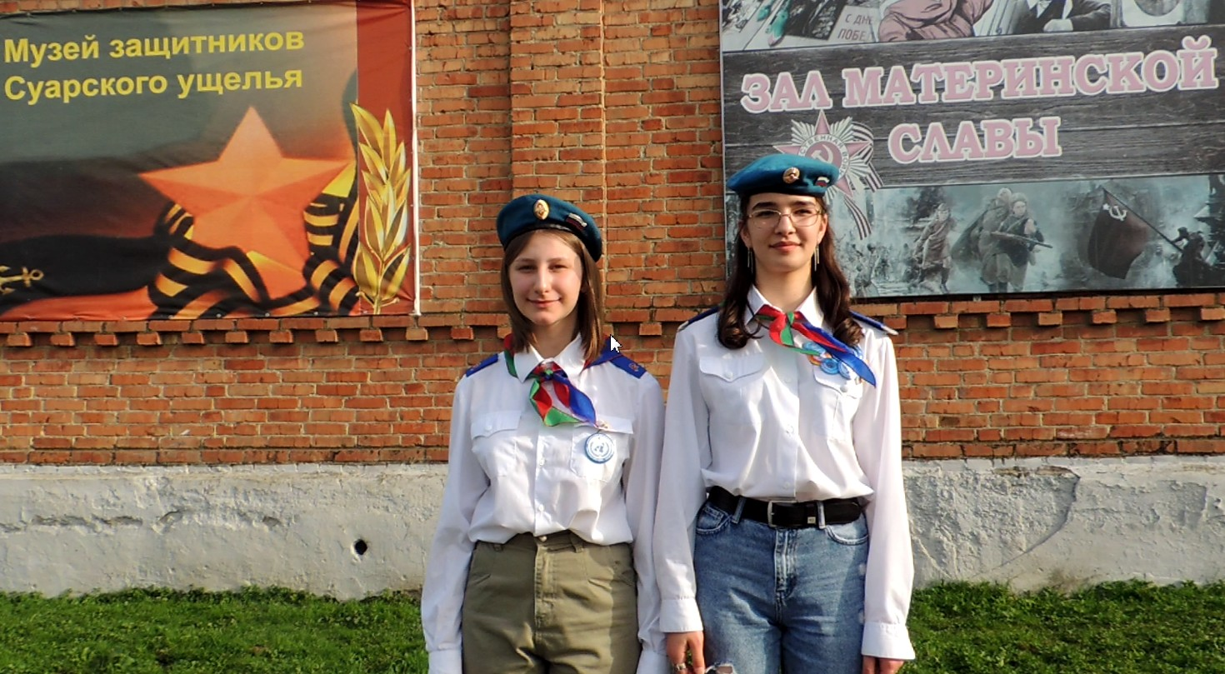

- 22 апреля 2022г.- Эко-миротворческая акция «Не опоздай спасти планету!»
В рамках празднования Дня Земли юные миротворцы из школ города №№7,11,16,21,26,34,38,40, Владикавказкого Лицея приняли участие в эко-миротворческой акции, подготовили выступления и презентации, в которых рассказывали о работе в своей школе направленной на сохранение и поддержание экологии, а так же плакаты на тему: « Люби природу, люби свой край и повсеместно охраняй!». Цель акции: просвещение, формирование экологического мировоззрения и культуры среди детей различного возраста.Гостями акции были: заместитель председателя республиканского Совета ветеранов — Курбанов В.А.; заместитель директора повоспитательный работе МБОУ СОШ №26- Джатиева Н.Г.; руководитель миротворческого отряда им. А.Н.Кесаева из МБОУ СОШ №40 — Агузарова З.В., педагоги школ города.В ходе проведения круглого стола к гостям и участникам акции обратился Председатель Движения юных миротворцев в РСО-Алания –Беляев В.С., пожелав всем мира, счастья, согласия и кропотливой работы по сохранению окружающей среды. Ведущие рассказали о проблемах экологии Земли, поделились советами о сохранении природных ресурсов. Учащиеся школы №26 подготовили стихи, исполнили песни. Воспитанники Центра реабилитации детей «Феникс» прочли стихотворения на русском и осетинском языках.
В рамках эко-миротворческой акции «Не опоздай спасти планету!» был проведен конкурс плакатов, в котором приняли участие не только дети из школ города, но и воспитанники Центра реабилитации детей-инвалидов «Феникс», Центр эстетического воспитания детей «Творчество» . Выставка плакатов получилась очень яркой и красочной, дети проявили свои умения навыки выражения заданной темы в рисунках.
Члены жюри конкурса плакатов «Люби природу, люби свой край и повсеместно охраняй!» поблагодарили детей за работу и огласили результаты подведения итогов. Все конкурсанты были награждены грамотами Представительства Международного Общественного Фонда «Российский Фонд Мира» в РСО-Алания.
Завершая мероприятие, ведущие поблагодарили всех участников, членов жюри и гостей акции за проделанную работу и призвали «БЕРЕЧЬ ЗЕМЛЮ ВМЕСТЕ!»
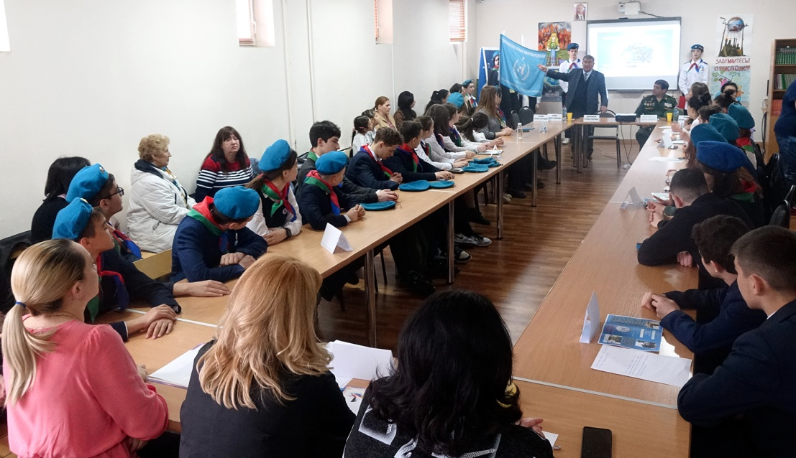
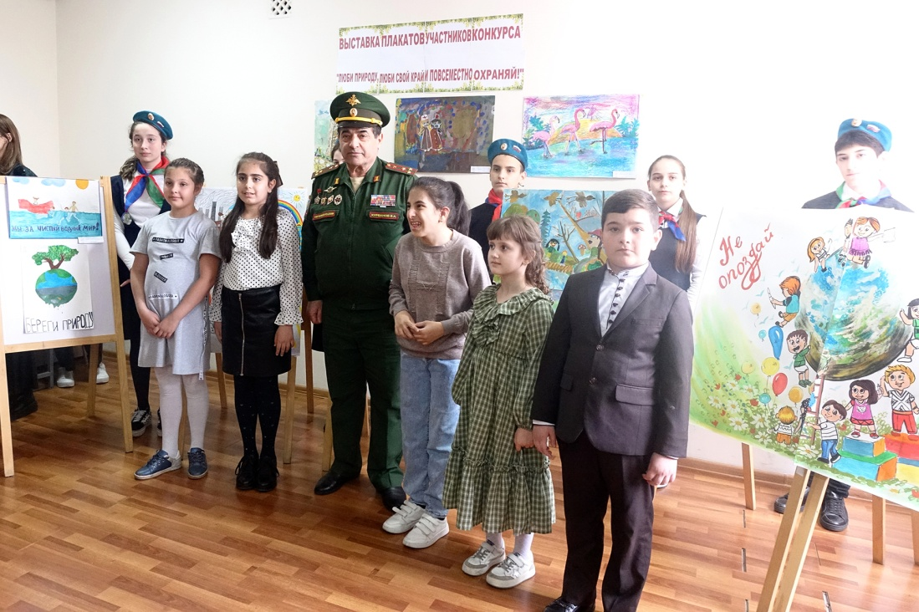

- 25 апреля 2022г.- Участие отряда юных миротворцев в съемках программы «Гвардия», национального канала «Иристон ТВ»
25 апреля 2022 года сводный отряд «Голубые береты» Движения юных миротворцев из школ №7,11,16,38,40, Владикавказкого лицея, принял участие в съемках программы «Гвардия», национального канала «Иристон ТВ». Программа была посвящена Героям Великой Отечественной войны и участникам боевых действий в спецоперации на Украине.В ходе съемок, воспитанница Движения юных миротворцев из МБОУ СОШ №38 Валерия Каргинова исполнила песню «Журавли».

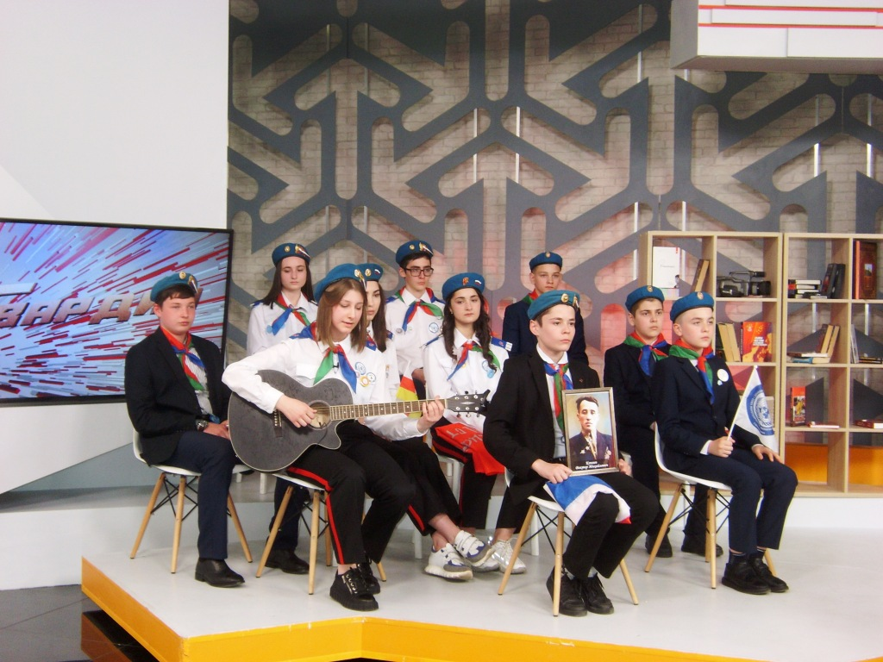

- 27 апреля 2022г.- участие юных миротворцев в творческом фестивале «Единство»
27 апреля состоялся межнациональный творческий фестиваль «Единство», посвященный празднованию Дня породненных городов. Организаторами фестиваля выступили МБОУ « Средняя общеобразовательная школа №54 им. Героя советского Союза Н.А.Бледихина» г.Курска, Курское областное отделение Международного Общественного Фонда «Российский фонд мира», комитет молодежной политики Курской области и комитет образования г. Курска. Юные миротворцы приняли участие в трех номинациях: литературное творчество, народное творчество, история моей страны. В рамках номинаций активитсы ДЮМ подготовили видео ролик, в котором читают стихотворение: «Славная Россия» Юрия Патракеева; запись мастер-класса по изготовлению национальной куклы в осетинском платье; видео-ролик в котором рассказали о Матерях-Героинях, снятый в Музее защитникамСуарского ущелья. Все материалы были высланы в адрес оргкомитета.
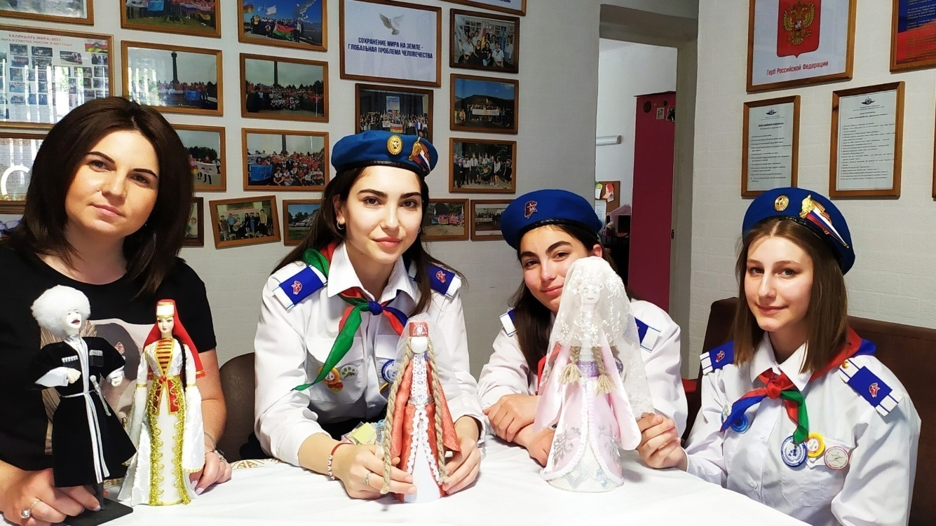
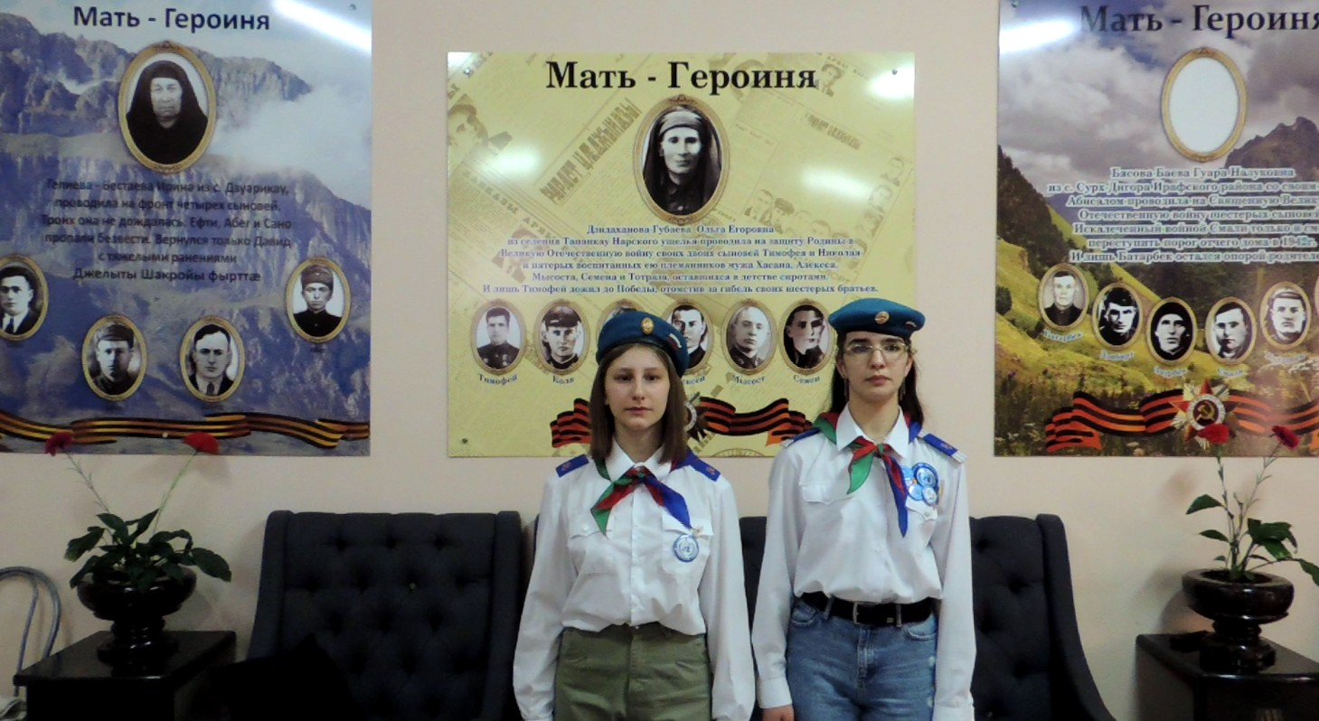

- 28 апреля 2022г.- торжественная линейка «Гордо реет триколор»
На базе МБОУ Гимназии №16 г.Владикавказа состоялась торжественная линейка, посвященная поднятию Государственного флага Российской Федерации. Ведущие рассказали о значении флага страны, о том как государственный символ исключительно важен для воспитания патриотизма, любви к своей родине, ощущения кровного и духовного единства с предыдущими поколениями, людьми, защитившими ее суверенитет.
На мероприятии присутсовали: ветераны боевых действий, юные миротворцы МБОУ Гимназии №16, представители общественных организаций, СМИ.
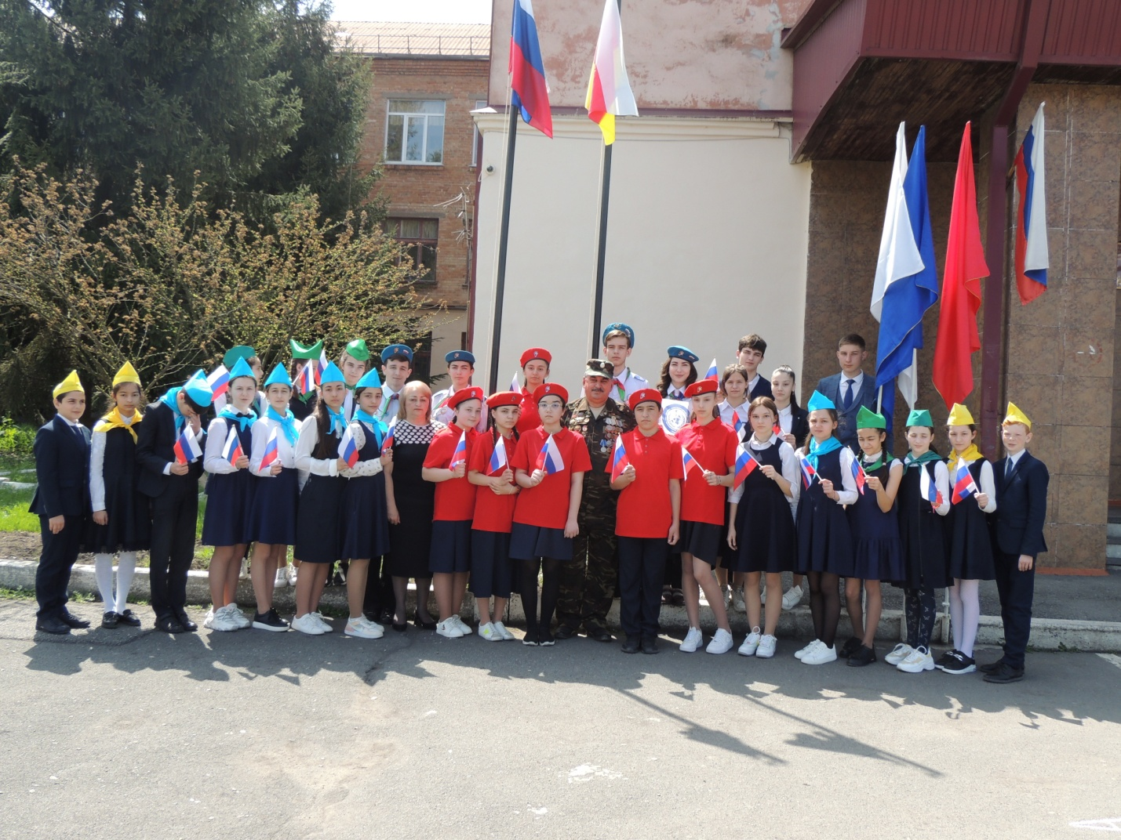
- 30 апреля 2022г.- «Трудовой десант у «Плиты Памяти»»
В преддверии Дня Великой Победы сводный отряд юных миротворцев «Голубые береты» МАУ ДО «Центр дополнительного образования г. Владикавказа» из СОШ № 7 и 16 г. Владикавказа совершил трудовой десант у Плиты Памяти, расположенной на территории мемориального комплекса стела «Город Владикавказ – Город воинской славы». «Плита памяти» установлена 9 мая 2010 года по инициативе Движения юных миротворцев РСО-Алания при поддержке МОФ «Российский Фонд Мира», под ней хранится земля из Городов – Героев Советского Союза и Городов воинской славы России.
Ребята высадили более 50-ти кустов бархатцев и петунии вокруг «Плиты памяти». В поддержку военнослужащих Российской армии, выполняющих воинский долг в ходе спецоперации на территории Украины, газон мемориального комплекса украсила латинская буква Z, составленная юными миротворцами из ярких оранжевых бархатцев.
Мероприятие проведено при поддержке Ресурсного центра поддержки добровольчества «Доброволец Кавказа» и представительства МОФ «Российский Фонд Мира» в РСО-Алания.
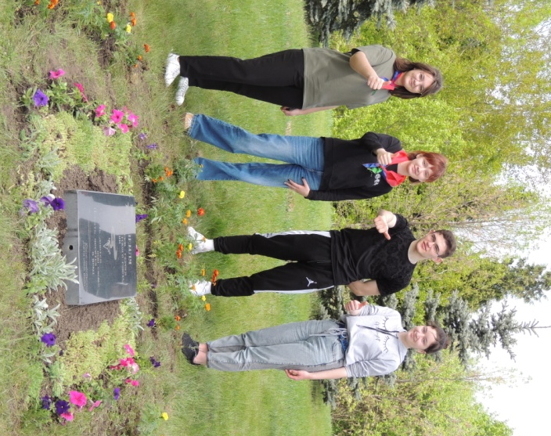
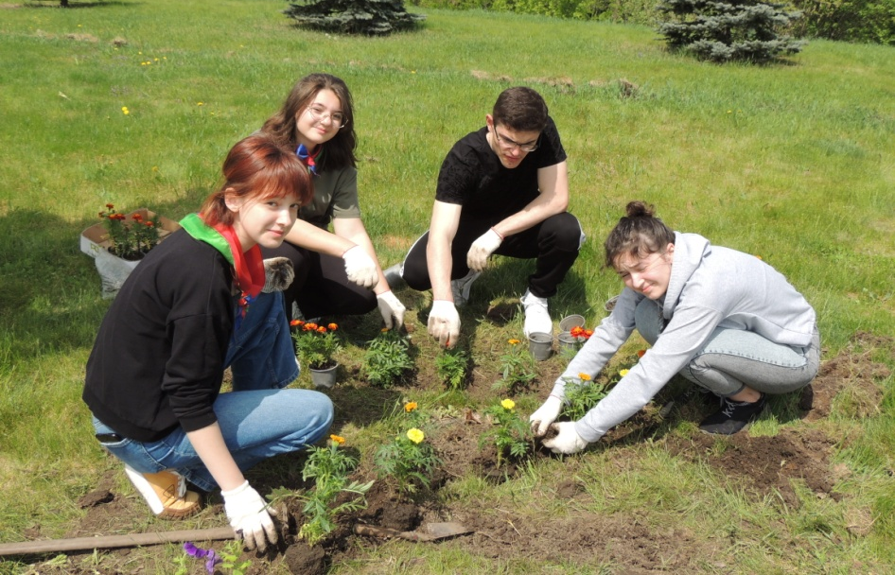

Исполнил: старший методист МАУ ДО «ЦДО г.Владикавказа»
Беляев В.С.
Подготовила: педагог-организатор МАУ ДО «ЦДО г.Владикавказа»
Алборова А.Э.

